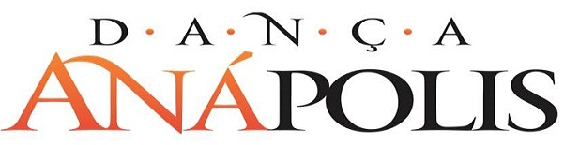
7º Mostra Competitiva de Dança

AUTORIZAÇÃO DE PARTICIPAÇÃO E
USO DE IMAGEM

Eu, __________________________________________________ portador(a) do CPF nº______________________, responsável pelo menor _____________________________________________________, autorizo a participação e utilização da imagem do mesmo, em fotos e vídeos da MOSTRA COMPETITIVA DANÇA ANÁPOLIS 2018, que acontecerá entre os dias 06 a 09 de Setembro de 2018, no Teatro São Francisco, na cidade de Anápolis – GO.

Assinatura do Responsável

Obs: Entregar no ato do credenciamento.

